Das Grüne Band“ zu Gast in Frankfurt
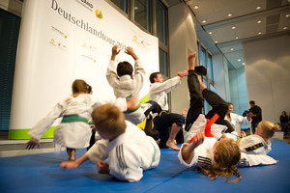
Eindrücke der Preisverleihung in Frankfurt. Oben: Die Judoka legten eine filmreife Vorstellung auf die Matte. Unten: Alle acht Vereine freuten sich über das "Grüne Band".
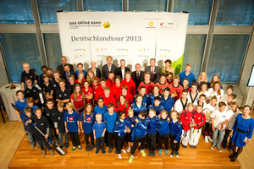
Quelle: Picture Alliance
Hoch oben über der Stadt wurden am Mittwochabend acht Vereine aus Hessen und Rheinland-Pfalz mit dem „Grünen Band für vorbildliche Talentförderung im Verein“ ausgezeichnet.
Die Commerzbank hatte die jungen Talente in den 49. Stock ihres Hauptsitzes in die Mainmetropole geladen. Der Blick über die Dächer Frankfurts war für die Vereine ein echtes Highlight.
Ebenfalls mit von der Partie waren die beiden Botschafter des „Grünen Bandes“, Hochspringerin Ariane Friedrich und Hockey-Olympiasieger Moritz Fürste. Im Talk mit Moderatorin Nadine Heidenreich erzählten sie unter anderem, was sie gemacht hätten, wenn sie nicht in ihrer jetzigen Disziplin gelandet wären.
„Ich war bei der Freiwilligen Feuerwehr“ verriet Ariane Friedrich. Die Entscheidung für die Leichtathletik sei ihr aber nicht ganz so schwer gefallen: „Ich hatte einfach kein Talent für das Zusammenstecken von Schläuchen“ gestand sie.
Moritz Fürste wäre dagegen hat sich mit 14 Jahre gegen Tennis und für Hockey entschieden. „Ich wollte einfach nicht immer selbst für die Fehler verantwortlich sein, die ich auf dem Platz mache. Das ist in einer Mannschaft einfacher“, sagte er schmunzelnd.
Für Uwe Hellmann, Jurymitglied und Leiter Brandmanagement der Commerzbank, gibt es keine Alternative zu „seinem“ Sport – er ist ebenfalls Hockeyspieler und hat seinen Club in Hamburg längst zum zweiten Wohnzimmer erkoren. „Beim Projekt `Das Grüne Band“ trifft meine persönliche Passion auf den beruflichen Auftrag. Daher sind Veranstaltungen wie heute, die liebsten im ganzen Jahr“, verriet er den circa 150 Gästen.
Über das „Grüne Band“ freuen durften sich der Kanu-Club Fulda 1950, der Eishockey-Nachwuchs der Roten Teufel Bad Nauheim, die Minigolfer der Sportgemeinschaft Arheilgen, der Judo-Club Kim-Chi Wiesbaden, die Inline-Speedskater der Eis- und Rollschnellaufgemeinschaft Darmstadt, der Andernacher Tennisclub 1926, die Hockey-Abteilung des Sport-Club Frankfurt 1880 und der Taekwondo Club Ingelheim.
Alle erhielten eine Trophäe und einen Scheck über die Fördersumme von 5.000 Euro, die unmittelbar der Jugendarbeit zugutekommt.
Besonders beeindruckt waren die Zuschauer von der Perfomance der Judoka aus Wiesbaden und der Taekwondoin aus Ingelheim, die eine explosive Show auf die Matte legten und eindrucksvoll aber zugleich auf witzige Art und Weise zeigten, dass ihre Sportarten durchaus bühnenreif sind.
Die Bildgalerie aus Frankfurt findet sich hier.
Zu den Portraits der Vereine geht es hier.

